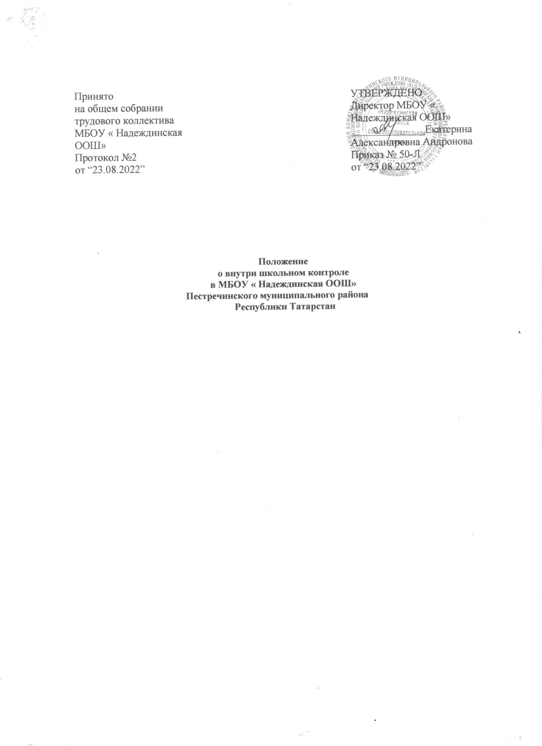

Общ и е полож ен и я
  - Настояще е Пол оже н ие о внутр иш кол ьн ом контроле регулирует осуще с т вле ние внут риш к ол ьного конт рол я в МБОУ «Киб яч инс ка я ООШ», осуществляющей образовательную деятельность, руководствуясь Конституцией РФ, Федеральным законом от 29.12.2012 № 273-ФЗ «Об образовании в Российской Федера ции» с изме не ниям и от 2 июля 2021 года, а также Уставом общеобразовательной организации и другими нормативными правовыми актами Росс ийс к ой Федера ции, регла м е нтиру ющ им и деятельн ост ь организаций, осуще с т вляю щ их образо ват е ль н ую деятельнос т ь.
  - Внутришкольный контроль – главный источник информации для диагностики состояния образовательной деятельности, основных результатов деятельности школы. Процедуре внутришкольного контроля предшествует инструктирование должнос т ных лиц по вопрос а м его провед е ния.
  - Целью ВШК являе тс я:
- соверш е нс т вова ние уровня деятельн ост и школы ;
- повыш е ние мастерст ва учителе й;
- улуч ш е ние качест ва образо ва н ия в школе.
  - Зазачи ВШК
- осуще с т вле ние конт ро ля над исполне ние м законода т е льст ва в облас т и образо ва ния ;
- выявле ние случа е в наруш е ний и неиспол не н ия законода т е льны х и иных нормат ив ных актов и принят ие мер по их предуп ре жд е нию ;
- анализ и экспе рт на я оценка эффе кт ивно ст и результ ат о в деятельнос т и педагогич е с ких работ ни ко в;
- инстру кт и ро ва н ие должн ост ны х лиц по вопрос а м приме не ния действующ их в образо ва нии норм и правил ;
- изучение результатов педагогической деятельности, выявление положительных и отрицательных тенденций в организации образовательной деятельности и разработка на этой основе предложений по распространению педагогического опыта и устра не нию негат ивных тенденци й;
- анализ результа т ов реализа ции прика зо в и распор яже ни й по школе;
- оказа ние метод иче с ко й помо щ и педагогич ес к им работ н ика м в процес с е конт ро ля.
  - Функции ВШК
- инфор ма цио нно -а на л ит ич е с кая;
- корре кт и вно-ре гул ят ивна я.
  - Дире кт ор школы и по его поруче нию замест ит е ль дире кт о ра или экспе рт ы впра ве осуще ст вл ят ь ВШК результ ат о в деятельно ст и работ нико в по вопрос а м:
- соблюд е ния законодат е льст ва РФ в облас т и обра зова ния ;
- осуще с т вле ние госуда р ст ве нно й полит ик и в област и образо ва н ия;
- использова ния финанс о вых и материа льн ых средств в соответ с т вии с нормат ива м и по назначе ни ю;
- использова ние метод иче с ко го обеспеч е ния в обра зоват е льно й деятельн ост и;

- реализа ции утверж дё нн ых образо ват е льны х програ м м и учебных планов;
- соблюд е ния утвержд ё нны х календа р ны х учебных график ов;
- соблюд е ния Устава, Правил внут ре нне го труд ового распоряд ка и других лока льн ых актов школы ;
- соблюд е ния поряд ка прове де ния проме ж ут оч но й аттестаци и обуча ю щ и хс я и текущ е го конт рол я успева е мо ст и;
- работы подразделений и организаций общественного питания и медицинских учреждений в целях охраны и укрепления здоровья обучающихся и работников школы.
  - При оценке учителя в ходе внут риш к ол ьного конт ро ля учитыва ет с я:
- качество учебно-вос пита те л ьной деятельнос т и на уроке ;
  - соб лю д е ние госуда р ст ве нны х програ м м в полном объе ме (прох о жд е ние материа ла, прове де ние практ иче с ких работ, конт ро льны х работ, экскурс ий и др.);
- урове нь знаний, умений, навыко в и развит ие обуча ю щ ихс я;
- степень самос т ояте л ьнос т и обуча ю щ их ся;
- владе ние обуча ю щ им ис я обще уче б ны ми навыка м и, интелле кт уа л ьными умениям и;
- диффе ре нцир о ва н н ый подход к обуча ю щ и мся в процес с е обуче н ия;
- совмес т ная творч ес ка я деятельн ост ь учите ля и ученика , система творче с ко й деятельнос т и;
- создание условий, обеспе ч ива ю щ их проце сс обуче ния, атмос ф е ры
полож ит е льн ого эмоцио на льно го микрокли ма та ;
- умение отбирать содержимое учебного материала (подбор дополнительной литературы, информации, иллюстраций и другого материала, направленного на усвое н ие обуча ю щ им ис я системы знаний);
- спос об но ст ь к целепо ла га нию, анализ у педагогиче с ких ситуа ций, рефле кс ии, конт ро лю результа т о в педагогиче с ко й деятельнос т и;
- умение скорр е кт и ро ват ь свою деятельн ост ь;
- умение обоб щ ат ь свой опыт.
  - Метод ы конт рол я над деятельнос т ью учите ля:
- анкетир ова ние ;
- тестиро ва ние ;
- социа л ьный опрос ;
- монит о ри нг;
- наблюде ние ;
- изуче ние докуме нта ции;
- беседа о деятельнос т и обуча ю щ и хс я;
- результ ат ы учебной деятельнос т и обуча ющ ихс я.
  - Метод ы конт рол я над результа та м и учебной деятельн ост и :
- наблюде ние ;
- устный опрос ;
- письме нн ый опрос ;
- письме нна я прове рка знаний (конт р о льна я работ а);

- комб и нир ова нна я прове р ка;
- беседа, анкетир ова ние, тестиро ва ние ;
- прове р ка докуме нта ции.
  - Внутришкольный контроль может осуществляться в виде планированных или оперативных проверок, мониторинга, проведение административных работ.
  - Виды внут риш к ол ьного конт р ол я:
- предва рит е льны й – пред ва р ит е льн ое знакомс т во;
- текущ ий – непос ред ст ве нное наблюд е ние за учебно-вос п ит ат е л ьным процес с ом ; •
итоговый – изуче ние результа т ов работ ы школы, педагогов за четверть, полугод ие, учебный год.
  - Формы внут ро ш ко льно го конт ро ля:
перс она л ьный; тематиче с ки й;
класс но-об о б щ а ю щ ий;
компле кс ны й.
  - Правил а внутре нне го конт рол я:
- внутришкольный контроль осуществляет директор школы или по его поручению заместители по учебно-воспитательной работе, руководители методических объед ине н ий, другие специа л ист ы;
- в качестве экспе р т ов к участию во внут риш ко льно м контроле могут привлекаться сторонние (компетентные) организации и отдельные специалисты (методисты и специалисты муниципального управления образованием, учителя высше й категор ии других школ);
- директ о р издает прика з о сроках прове р ки, теме прове р ки, устана вл ивае т срок пред ос та вл е ния мате риа л ов, план-за да ние ;
- устана вл ива е т вопрос ы конкре т ной прове р ки;
- прод о лж ите л ь нос ть тематич е с ких или компле кс ны х пове ро к не должна превышать 5-10 дней с посещением не более 5 уроков, занятий и других мероприят ий;
- экспе рты име ют право запра ш иват ь необ ход им ую инфор ма цию , изуча ть докум е нт а цию, относ ящ у юс я к вопрос у ВШК;
- об обна ру же нны х в ходе ВШК наруш е ниях законода т е льст ва Росс ийс ко й Федера ции в облас т и обра зова ния сооб ща ет с я директ ор у школы;
- экспертные опросы и анкетирование обучающихся проводятся только в необходимых случаях по согласованию с психологической и методической служб о й;
- при прове де н ии планово го конт ро ля не требуе т ся допол нит е льн ого пред упре ж де ния учите ля, если в месяч но м плане указаны сроки конт ро ля.
- в экстре нны х случа ях директ ор и его замест ите ли по учебно-во с пит ат е л ьной
работ е могут посещ ат ь уроки учите ле й без предва р ите л ьног о пред упр е жд е ния;
- при прове де н ии операт ивн ых прове р ок педагогиче с кий работ ни к пред упре ж да ет с я не менее чем за день до посещ е ния уроков;

- в экстренных случаях педагогический работник предупреждается не менее чем за
1 день до посещения уроков (экстренным случаем считается письменная жалоба на наруш е ние прав ребенка, законод а те льс т ва об обра зова нии).
  - Основа ние для внут риш к ол ьного конт рол я:
- заявле ние педагогич е с ко го работ ника на аттеста цию;
- плановы й конт ро ль ;
- прове р ка состояния дел для подгот овк и управл е нч е с ких решени й;
- обра ще ние физиче с ких и юрид ич ес к их лиц по повод у наруш е ни й в област и образо ва ния.
  - Результаты внутришкольного контроля оформляются в виде аналитической справки, справки о результатах внутришкольного контроля или доклада о состоянии дел по проверяемому вопросу или иной формы, установленной в школе.
  - Директор школы по результатам внутришкольного контроля принимает следую щ ие решени я:
- об издании соответ ст в ую щ е го приказа ;
- об обсужде нии итоговых материа л ов внут риш ко льн ого конт ро ля колле гиа льн ым орга но м;
- о прове д е нии повт ор ного конт рол я с привле ч е ние м опре д е ле нных специа л ист о в (экспе рт ов);
- о привле че н ии к дисципл ина рно й ответс т ве ннос т и должнос т ных лиц;
- о поощ р е нии работ нико в;
- иные решения в преде ла х своей компет е нци и.
  - О результатах проверки сведений, изложенных в обращениях обучающихся, их родителей, а также в обращениях и запросах других граждан и организаций, сооб ща ет с я им в установле н ном поряд ке и в установле нные сроки.

Личн о с тно-п р оф е сс и о на л ьн ы й (перс он а льн ы й) конт ро ль
  - Личнос т но-п ро фе с с иона л ьный конт роль — изуче ние и анализ педагогиче с ко й деятельнос т и отдель но го учите ля.
  - В ходе персона льного конт ро ля руковод ит е ль изуча ет:
- урове нь знаний учите ле м совре м е нны х достиже н ий психол о гич е с ко й и педагогич е с ко й науки, проф ес с ио на льное масте рс т во учите ля;
- урове нь овла де ния учите ле м технол оги ями развива ю щ е го обуче н ия, наиболе е эффе кт ивны м и форма м и, метод а ми и прие ма м и обуче ни я;
- результ ат ы работ ы учителя и пути их достиже ни я;
- повыш е ние проф ес с ио на льно й квалиф ика ц ии через различ ны е формы обуче ния.
  - При осущ е ст вл е нии персона льно го конт ро ля руковод ите л ь имеет право:
- знакомиться с рабочими программами, поурочными планами, классными журналами, дневниками и тетрадями обучающихся, протоколами родительских собра ний, плана ми воспит ат е льно й работы ;
- изучать практическую деятельность педагогических работников школы через посещение, анализ уроков, внеклассных мероприятий, занятий кружков, факультативов, секций;

- прово д ит ь экспе рт изу педагогич ес к ой деятельност и ;
- прово д ит ь монит ор инг обра зоват е льн ой деятельно ст и с после д ую щ им анализо м получ е нно й инфор м а ции;
- орга низо выват ь социол огич ес к ие, психол огич ес к ие , педагогиче с кие исслед о ва ния: анкет иро ва н ие , тестиро ва ние обуча ю щ ихс я, родит е ле й, учите ле й;
- делать выводы и принима т ь упра вле нч ес к ие решения.
  - Прове р яе м ы й педагогич ес к ий работ н ик имеет право:
- знать сроки конт ро ля и крите р ии оценки его деятельн ост и;
- знать цель, содерж а ние, виды, формы и метод ы конт ро ля;
- своевре м е нно знаком ит ьс я с вывода ми и реком е нда циям и админис т ра ции;
- обрат итьс я в конфл икт ную комис с ию проф ком а школы или вышест о ящ ие орга ны упра вле ния образо ва ние м при несогла с ии с результа та м и конт ро ля.
  - По результ ат а м персона л ьного конт ро ля деятельнос т и учите ля оформ ляет с я справка.

Тема ти ч ес к и й конт ро ль
  - Темат ич е с кий конт ро ль провод ит с я по отдельным проб л е ма м деятельно ст и школы.
  - Соде ржа н ие тематиче с ко го конт ро ля может включ а ть вопросы индивидуализации, дифференциации, коррекции обучения, устранения перегрузки обучающихся, уровня сформированности общеучебных умений и навыков, активиза ци и позна ва те л ьно й деятельнос т и и др.
  - Тематический контроль направлен не только на изучение фактического состояния дел по конкретному вопросу, но и на внедрение в существующую практику технологии развивающего обучения, новых форм и методов работы, опыта мастеро в педагогич ес к ого труда.
  - Темы контроля определяются в соответствии с планом развития школы, проблемно-ориентированным анализом работы школы по итогам учебного года, основными тенденциями развития образования в городе, регионе, стране.
  - Члены педагогического коллектива должны быть ознакомлены с темами, сроками, целями, формами и методами контроля в соответствии с планом работы школы.
  - В ходе тематиче с ко го конт ро ля:
- прово д ят с я тематиче с кие исслед о ва ния (анкет ир ова ние, тестиро ва ние ) психол огич ес к ой, социол огич е с кой, медицинс ко й служба ми школы ;
- осущес т вляет с я анализ практ ич ес ко й деятельнос т и учите ля, классного руководителя, руководителей кружков и секций, обучающихся; посещение уроков, внеклассных мероприятий, занятий кружков, секций; анализ школьной и класс ной докум е нт а ции.
  - Результ ат ы тематиче с ко го конт рол я оформ ляют с я в виде заключе ния или справки.
  - Педагогиче с кий колле кт ив знаком ит с я с результ ат а м и тематиче с ко го конт рол я

на заседани и педсовет о в, совещ а ниях при директ оре или замест ите л ях, заседа ниях метод ичес к их объед ине н ий.
  - По результатам тематического контроля принимаются меры, направленные на совершенствование учебно-воспитательной деятельности и повышение качества знаний, уровня воспит а ннос т и и развит и я обуча ю щ ихс я.

Класс н о-о бо б щ а ю щ и й контр ол ь
  - Класс но -об об щ а ю щ ий конт ро ль осущ ес т вляет с я в конкрет но м класс е или пара лле ли.
  - Классно-обобщающий контроль направлен на получение информации о состоянии образовательной деятельности в том или ином классе или параллели.
  - В ходе классно-обобщающего контроля руководитель изучает весь комплекс учебно-вос пит ат е льн ой работ ы в отдельно м классе или класса х:
- деятельнос ть всех учите ле й;
- включ е ние обуча ю щ и хс я в позна ват е ль н ую деятельнос ть;
- привит ия интерес о в к знаниям ;
- стимулир ова ние потреб нос т и в самооб разова ни и, самоа на л изе, самос о ве рш е нст во ва нии, самоопр ед е ле н и и;
- сотрудн ич е ст во учите ля и обуча ю щ их с я;
- социа л ьно-пс их ол огич ес к ий клима т в класс но м колле кт иве .
  - Классы для проведения классно-обобщающего контроля определяются по результатам проблемно-ориентированного анализа по итогам учебного года, полугод ия или четверт и.
  - Срок классно-обобщающего контроля определяется необходимой глубиной изуче ния состояния дел в соответ с т вии с выявле нны м и проблемами.
  - Члены педагогического коллектива предварительно знакомятся с объектами, сроком, целями, формами и методами классно-обобщающего контроля в соответ с т вии с планом работы школы.
  - По результатам классно-обобщающего контроля проводятся мини-педсоветы, совещания при директоре или его заместителях, классные часы, родительские собра ния.

Комп ле к с ны й конт ро л ь
  - Комплексный контроль проводится с целью получения полной информации о состоянии учебно-воспитательной деятельности в школе в целом или по конкр ет ном у вопрос у.
  - Для проведения комплексного контроля создается группа, состоящая из членов администрации организации, осуществляющей образовательную деятельность, руководителей методических объединений, творчески работающих учителей школы под руководством одного из членов администрации. Для работы в составе данной группы администрация может привлекать лучших учителей других школ, инспекторов и методистов муниципального органа управления образованием, учёных и преподавателей областных институтов повышения квалификации.

  - Члены группы должны четко опре де л ит ь цели, задачи, разраб от а ть план прове р ки, распре де л ить обязанн ост и межд у собой.
  - Перед кажд ым прове ряю щ и м ставится конкр ет на я задача, устана вли ва ю тс я сроки, формы обоб ще н ия итогов компле кс н ой прове рк и.
  - Члены педагогического коллектива знакомятся с целями, задачами, планом проведения комплексной проверки в соответствии с планом работы школы, но не менее чем за месяц до ее начала .
  - По результатам комплексной проверки готовится справка, на основании которой директором школы издается приказ и проводится педсовет или совещание при дире кт о ре.
  - При получ е нии положит е льны х результ ат о в данный вопро с снима е тс я с конт ро ля.

Заклю ч и те л ьн ы е поло же ния
  - Настоящее Положение о внутришкольном контроле является локальным нормат ив ным актом, приним ае тс я на Педагогиче с ко м совете школы и утверждается (либо вводится в действие) приказом директора организации, осуще с т вляю щ е й обра зоват е ль н ую деятельнос т ь.
  - Все изменения и дополнения, вносимые в настоящее Положение, оформляются в письменной форме в соответствии действующим законодательством Российской Федера ции.
  - Полож е ние о внутри ш кол ьно м контроле обще об р азо ва тел ьно й
организации принимается на неопределенный срок. Изменения и дополнения к Полож е нию приним а ют с я в поряд ке, предус м от ре нн ом п.6.1. настоящего Полож е ния.
  - После принятия Положения (или изменений и дополнений отдельных пунктов и разделов) в новой редакции предыдущая редакция автоматически утрачивает силу.

